

计算机学院

《计算机网络》课程实验报告书

学生姓名 熊术文
学 号 2017051107
专业班级 计应173
指导教师 王录涛
实验时间 2018-2019第2学期
实验地点 B210

教师评分
2019年 05 月
实验三 用Wireshark分析IP和TCP报文
一、实验目的
1、分析IP协议
2、分析TCP协议
二、实验环境
与因特网连接的计算机，操作系统为Windows，安装有Wireshark、IE等软件。
三、实验内容
1、TCP介绍
（1）连接建立
（2）关闭连接
2、TCP重传
四、实验过程与步骤
1、TCP介绍
（1）连接建立：
打开wireshark, 打开浏览器输入 http://www.cuit.edu.cn，然后关闭浏览器，在wireshark filter中输入：tcp.stream eq 5，得到与浏览器打开网站相关的数据包。
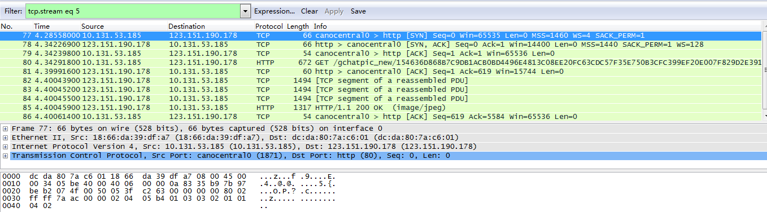
从抓到的数据包中可以看到，前三个数据分组77,78,79是三次握手的数据分组。
分组77是由客户进程向服务器进程发送的连接请求报文段，首部中的同步位SYN为1，初始序号Seq=0，数据的长度len=0，因为TCP规定SYN报文不能携带数据，但同样要消耗掉一个序号。这个时候TCP客户端进程进入SYN-SENT状态。
分组78是服务器进程接收客户进程的请求后发送的同意建立连接的响应报文。首部的SYN=1，并且ACK=1。确认号ack=1，即客户进程的Seq+1（0+1）。这表明服务器进程已经收到第0个字节，并通过设置确认号为1来表明期望收到的下一个字节号。同时它也设定了自己的Seq=0。这个报文也不能携带数据，即len=0。但是同样要消耗掉一个序号。这时TCP服务器进程进入SYN-RCVD状态。
分组79是客户进程收到服务器进程的确认后向服务器进程发送的确认报文。确认报文的ACK=1，确认号ack=1，即服务器的Seq+1（0+1）。并且将自己的序号设置为Seq=1，即客户进程的Seq+1（0+1）。这时TCP已连接，客户端进程进入ESTABLISHED状态。
当B收到A的确认后，也进入ESTABLISHED状态。
此时就完成了TCP连接的建立。
（2）关闭连接
从图中可以看到分组214,215,216,217为释放连接的四个分组，刚开始时客户端进程和服务器端进程都处于ESTABLISHE状态。
分组214为客户端的进程向服务器进程发送的释放连接的报文。
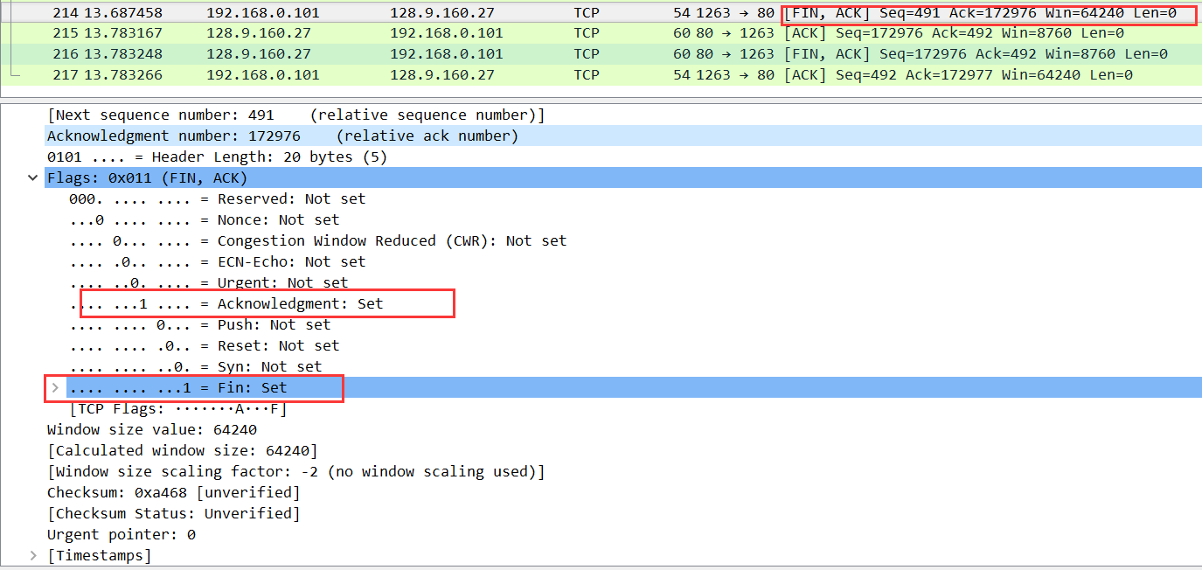
报文首部的终止控制位FIN=1，序号seq=491。发送过后客户端进程停止发送数据，主动关闭TCP连接。这时客户端进程进入FIN-WAIT-1状态，等待服务器端的确认。
分组215为服务器进程收到客户端进程的请求关闭连接的报文后发送的确认报文。
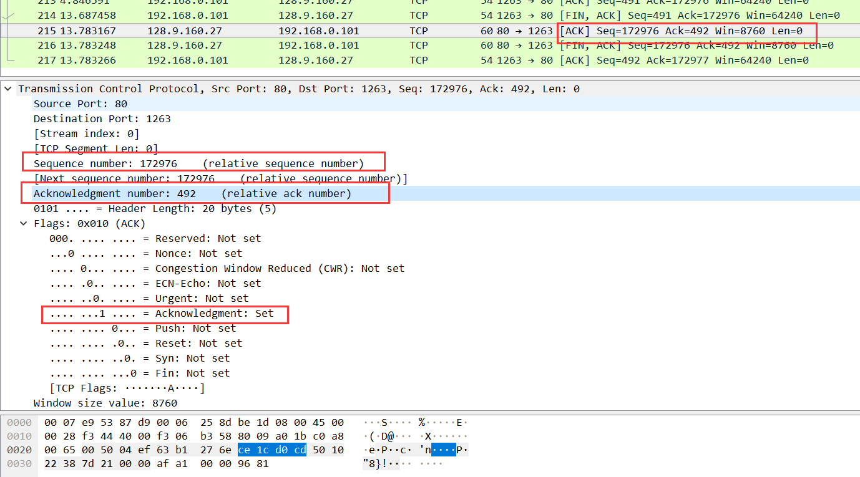
报文首部的确认号ack=492，即分组214的seq+1。序列号seq=172976。发送后，服务器端进程就进入CLOSE-WAIT状态。这时客户端进程向服务器端的进程的连接就释放了。TCP处于半关闭状态，从B服务器进程到客户端进程的连接并没有关闭。
当客户端进程收到服务器端进程的确认报文后，进入FIN-WAIT-2状态，等待服务器端进程发送的连接释放报文。
分组216为服务器端进程向客户端进程发送的连接释放报文。
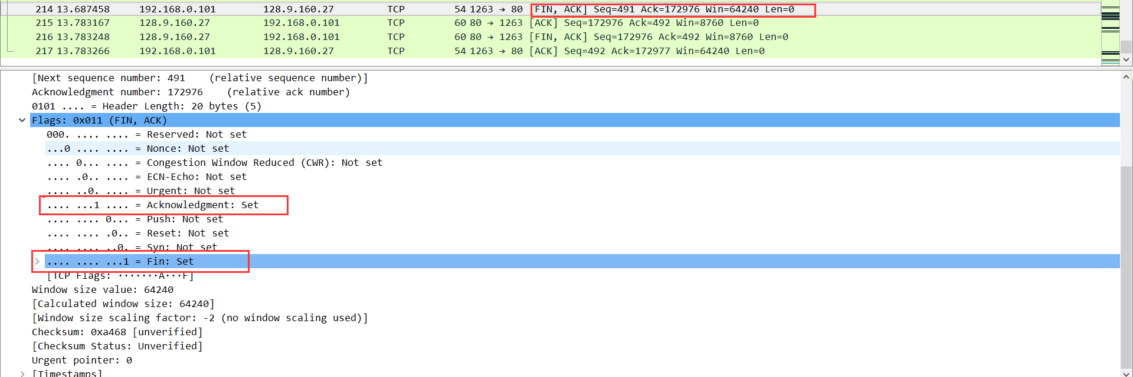
报文首部的终止控制位FIN=1，ACK=1，序列号seq=172976，服务器端进程还要重复上次发送过的确认号ack=492。这时服务器端进程就进入LAST-ACK状态，等待客户端进程的确认。
分组217为客户端进程收到服务器端进程发送的连接释放报文后发送的确认报文。
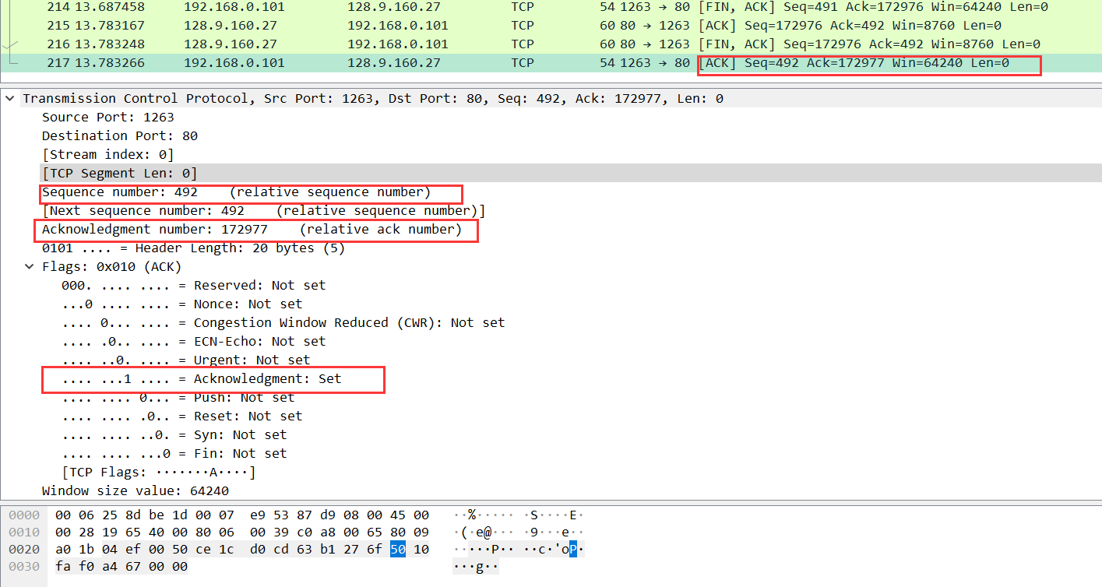
首部的ACK=1，确认号ack=127977，即上一个分组的seq+1。序列号seq=492。这时客户端进程进入TIME-WAIT状态。这时TCP连接并没有释放掉。
当服务器端进程收到确认报文后就进入CLOSED状态，而客户端进程需要经过时间等待计时器设置的时间2MSL后，才进入CLOSED状态。到此TCP连接释放完成。
- 实验总结
在实验的基础上，回答以下问题：
- 客户服务器之间用于初始化TCP连接的TCP SYN报文段的序号（sequence number）是多少？在该报文段中，是用什么来标识该报文段是SYN报文段的？
答：序号seq=0,利用SYN=1,ACK=0来表示该报文段是SYN报文段

- 服务器向客户端发送的SYN ACK报文段序号是多少？该报文段中，ACKnowledgement字段的值是多少？
答：序号seq=0，ACK=1

- 找出pcattcp_retrans_t.cap中所有在到达接收端之前丢失的分组。对于每个丢失的报文段，找出重传分组（提示：找出第一个丢失的字节和重传它们的分组）。
答：丢失的分组：分组5，分组22，分组37
对于分组5，重传分组为分组12，分组20
对于分组22，重传分组为分组28
4. 选择一个TCP报文，分析它下一层的IP报文，指出IP报文中各主要字段的位置以及具体数值代表的10进制数据是什么(在IP报文的截图中进行标注位置)。
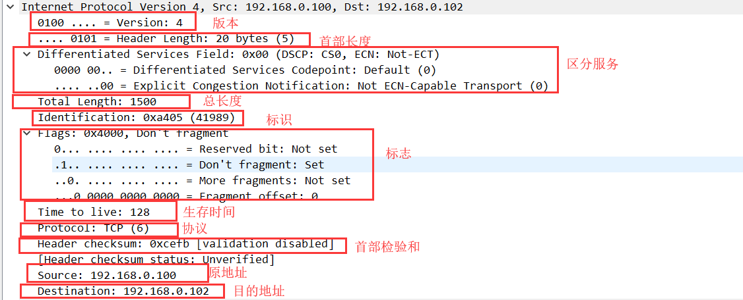
Version：4代表IP协议版本号为4（IPV4）
Header Length：20 bytes 代表IP首部的长度是20字节
Total length：1500 代表IP数据包的总长度为1500字节
Identification：41989 代表标识为41989
Time to live：128 代表报文的生存时间为128秒
Source：192.168.0.100 代表源地址为192.168.0.100
Destination：192.168.0.1.2 代表目的地址为192.168.0.1.2
在这次实验中最主要的问题就是抓不到合适的数据包。我抓了几天也没有抓到合适的，后来不想浪费时间就直接用老师给的数据进行分析
通过这次实验，我对TCP建立连接的三报文握手和TCP连接释放的四报文握手的过程有了更为清晰的了解。这对于掌握TCP的连接和释放非常有用，能够有直观的了解。

